Лекция 10.Фильтры.

10.1 ФВЧ (фильтры высоких частот), полосовые и полосно-задерживающие (режекторные) фильтры
10.2. Фильтр скользящего среднего
10.3. Фильтры со взвешиванием

10.1. ФВЧ (фильтры высоких частот), полосовые и полосно-задерживающие (режекторные) фильтры
Разработка ФВЧ, П и Р фильтров может быть начата с разработки фильтра низких частот(ФНЧ), который затем с помощью особой техники может быть преобразован к нужному фильтру. С помощью спектральной инверсии из ФНЧ получают ФВЧ. Последовательное включение ФНЧ и ФВЧ даёт полосовой фильтр. Параллельное включение ФНЧ и ФВЧ даёт режекторный фильтр.

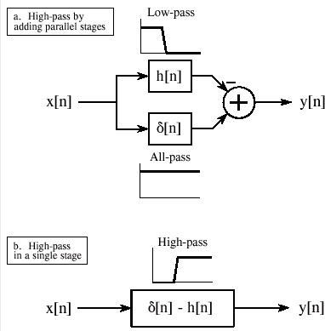
k(t)
x(t)
y(t)
δ(t)
x(t)
δ(t) – k(t)
y(t)
Рисунок 75 –Получение ФВЧ из ФНЧ с помощью спектральной инверсии

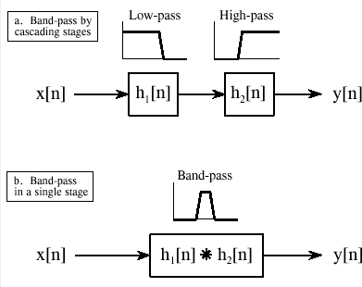
x(t)
k₁(t)
k₂(t)
y(t)
x(t)
k₁(t) ∗ k₂(t)
y(t)
Рисунок 76 – Последовательное включение ФНЧ и ФВЧ дает полосовой фильтр

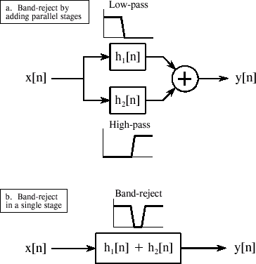
k₁(t)
x(t)
y(t)
k₂(t)
x(t)
k₁(t) + k₂(t)
y(t)

Рисунок 77 –Параллельное включение ФВЧ и ФНЧ дает режекторный фильтр

10.2. Фильтр скользящего среднего
Данный фильтр применяется при цифровой обработке сигналов. К его достоинствам можно отнести следующее:
- простота реализации;
- хорошее подавление шума;
- крутая переходная характеристика.
Фильтр скользящего среднего применяют в случаях, когда анализируют форму сигнала, то есть его временную область. Он мало пригоден для частотного разделения сигналов, но оптимален для подавления белого шума.

y[i] =

M− 1
x[i + j]
∑
1
M j= 0

[Фильтр скользящего среднего]

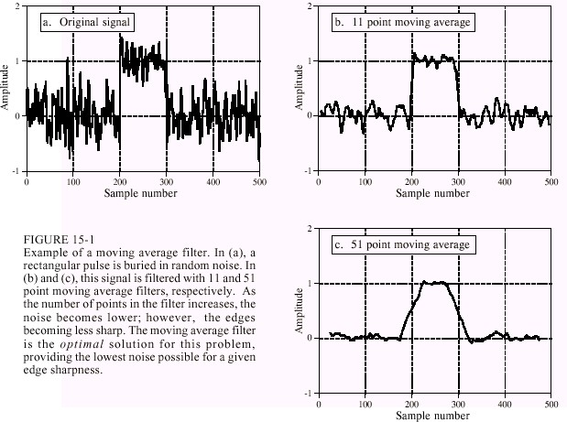
Рисунок 78 –Пример работы фильтра скользящего среднего

Белый шум – это шум с равномерным спектром амплитуд. Розовый шум – это шум с гиперболически убывающим спектром амплитуд (шум 1/f). Из всех линейных фильтров фильтр скользящего среднего лучше всего подавляет шумы при заданной крутизне

переходной характеристики. При усреднении СКО шума уменьшается в усреднение. Амплитудно-частотная характеристика даётся выражением вида
M
раз, где M – число точек, по которым производится

H(f ) =
sin(π fM) Msin(π f )

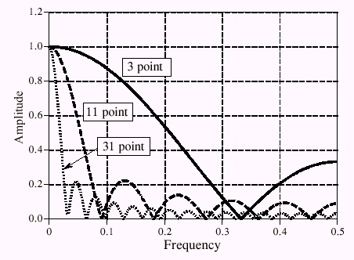
Спадает она очень медленно, поэтому этот фильтр мало подходит для частотной фильтрации, то есть, он хорошо сглаживает форму, но является плохим ФНЧ.
Рисунок 79 –АЧХ фильтра скользящего среднего

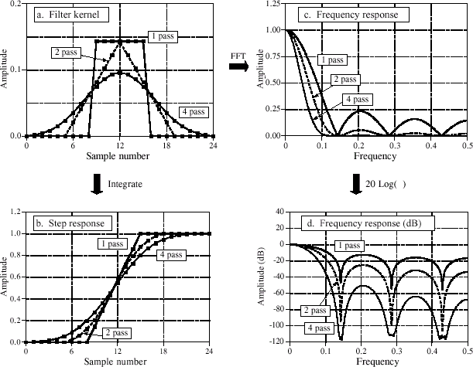

Рисунок 80 –Характеристики фильтров с различным числом проходов

Фильтр может быть двухпроходным, трехпроходным и т. д., если сигнал, прошедший через усредняющий фильтр повторно пропускается ещё через такой же фильтр (совсем не то же самое, если увеличить число точек усреднения).

При увеличении числа проходов в фильтре его импульсная характеристика стремится к гауссоиде, следовательно, частотная характеристика – также гауссоида. У фильтров с большим числом проходов лучшее подавление в полосе заграждения, более гладкая переходная характеристика, а также гладкая импульсная характеристика.

10.3. Фильтры со взвешиванием
Эти фильтры предназначены для отделения частот одного диапазона от другого.
Практика цифровой обработки имеет дело только с ограниченными массивами данных, которые "вырезаются" из бесконечных множеств, что равносильно умножению этих множеств на прямоугольную функцию с единичным амплитудным значением, которую называют естественным временным окном или естественной весовой функцией. Учитывая, что произведение функций отображается в спектральной области сверткой их фурье-образов, это может весьма существенно сказаться как на спектральных характеристиках функций, так и на результатах их последующих преобразований и обработки.
Если взять частотную характеристику идеального ФНЧ и выполнить преобразование Фурье, то можно получить импульсную характеристику такого фильтра, описываемую функцией вида sinc

k[i] =
sin(2π fci) iπ

Колебания ИХ соответствуют частоте среза (приблизительно).

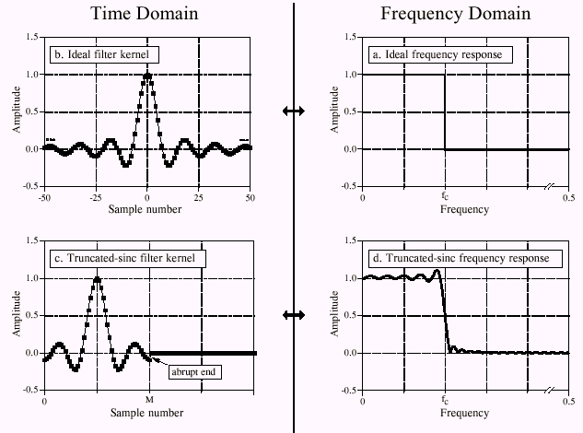
Рисунок 81 – Импульсная и частотная характеристики идеального ФНЧ и ФНЧ с усеченной импульсной характеристикой

Функция k[i] стремится к нулю при i → ∞ и i → -∞, но это очень большой интервал и, следовательно, целиком реализована, не может. Если импульсная характеристика будет усечена до нескольких элементов, то тогда частотная характеристика будет с неравномерной полосой пропускания и плохим подавлением в полосе заграждения. Однако если усечённый sinc умножить на весовую

функцию, например, окно Блэкмана или Хемминга, характеристики фильтра существенно улучшаются. Это достигается за счёт сглаживания sinc в месте усечения. Фильтры, построенные таким образом, называют взвешивающими или sinc–оконными.
Весовые функции даются следующими выражениями:

w[i] =
0.54 −
0.46cos(2π i / M)
[Окно Хемминга]

w[i] =
0.42 −
0.5cos(2π i / M) +
0.08cos(4π i / M)

[Окно Блэкмана]

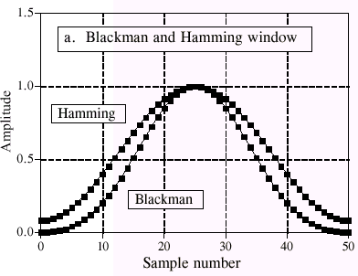
Рисунок 82 – Окно Хемминга, Окно Блэкмана

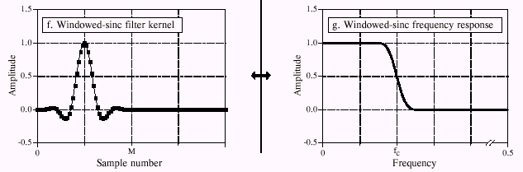
Рисунок 83 – ИХ и АЧХ sinc-оконного фильтра

Для оконных фильтров основная характеристика – импульсная, следовательно, для вычисления выходного сигнала необходимо выполнить свёртку входного сигнала с импульсной характеристикой. Вычисление свёртки напрямую может занять много времени, поэтому, используя БПФ можно существенно ускорить этот процесс. Импульсная характеристика с помощью БПФ переводится в частотную область, то есть определяется частотная характеристика фильтра. Входной сигнал также подвергается БПФ и, затем они перемножаются почастотно. Затем выполняется обратное преобразование Фурье.

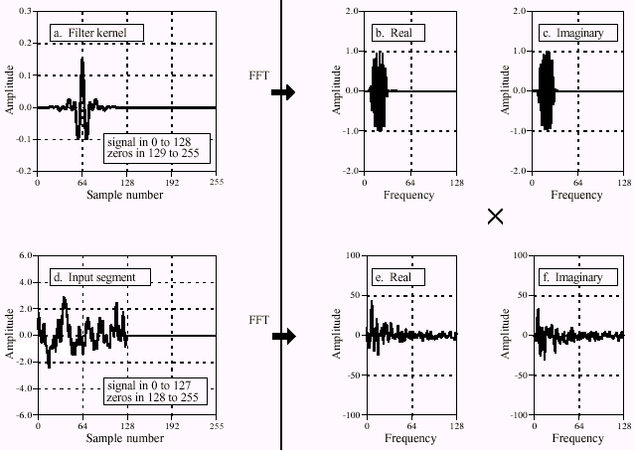
Рисунок 84 – БПФ для входного сигнала и импульсной характеристики

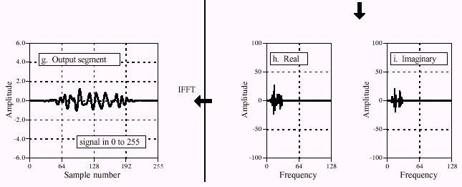
Рисунок 85 – Почастотное перемножение и обратное БПФ

Если изначально частотная характеристика задаётся массивом, то для неё, используя обратное БПФ, можно получить импульсную характеристику. Эта импульсная характеристика может быть усечена с помощью окна Блэкмана и Хемминга, однако соответствующая ей частотная характеристика уже будет отличаться от исходной. С одной стороны, требуемой частотной характеристике будет соответствовать бесконечно длинная импульсная характеристика. Усечение этой характеристики приводит к тому, что частотная характеристика не будет соответствовать исходной. Чем более длинную импульсную характеристику взять, тем большее соответствие частотной характеристики можно получить.

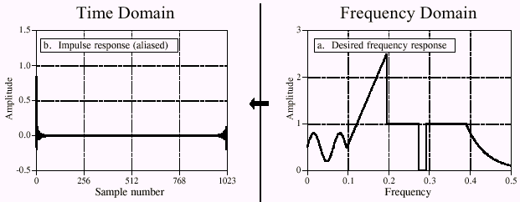
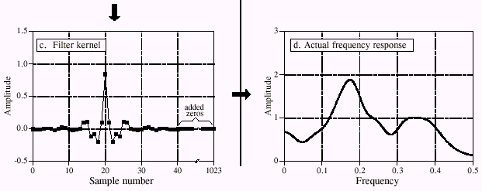
Рисунок 86 – Требуемая частотная характеристика и соответствующая ей импульсная
Рисунок 87 – Усеченная импульсная характеристика и соответствующая ей частотная

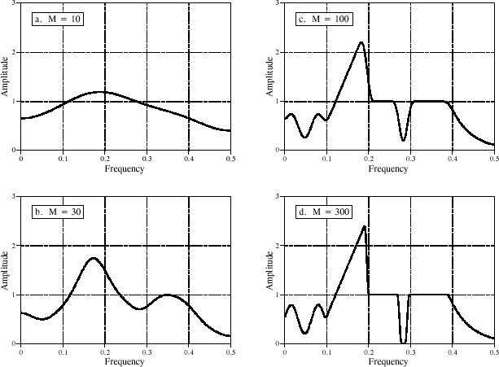
Рисунок 88 – Увеличение длины ИХ приближает АЧХ к требуемой

